**«Волшебные зонтики Осени»**

**Осенний праздник для детей**

**старшей группы**

**Действующие лица:**

**Ведущий**

**Грипп Гриппович**

**Ангина Ангиновна**

**Осень**

**Доктор Айболит**

**Ветерок (ребёнок)**

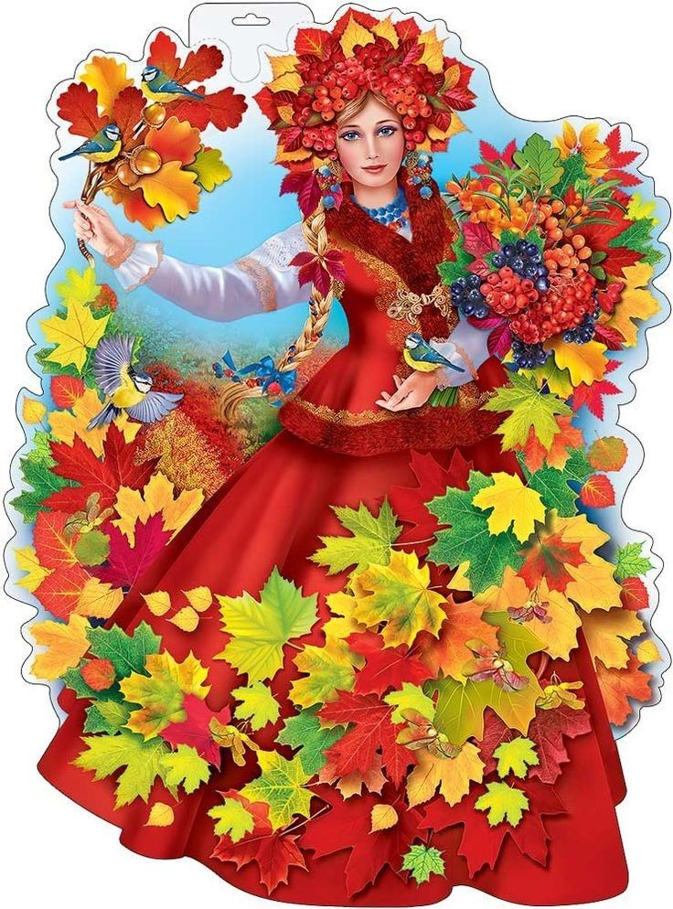

**Музыкальный руководитель:**

**Козлова Елена Викторовна**

**Ведущий:**

Всех гостей сегодня вместе

Мы не зря собрали,

Танцы, песни, игры, шутки,

Будут в этом зале.

Самый яркий и задорный

Праздник начинаем

И аплодисментами

Всех ребят встречаем.

*Дети заходят в музыкальный зал.*

**Ведущий:**

Посмотрите-ка ребята

В зале нашем как нарядно.

Мы гостей сюда позвали

Что за праздник в нашем зале?

**1 Ребёнок.**

Вот и осень наступила

Вслед за летом, точно в срок.

И в садах позолотила

Каждый маленький листок.

**2 Ребёнок.**

Бродит в роще листопад  
 По кустам и клёнам.  
 Скоро он заглянет в сад  
 Золотистым звоном.

**3 Ребёнок.**

Соберём  из листьев  веер,

Яркий и красивый.

Пробежит по листьям  ветер,

Легкий  и  игривый.

**4 Ребёнок.**

И послушно ветру вслед

Листья улетают,   
 Значит, лета больше нет,

**Все:** Осень наступает…

* **Осенняя песня**

*Звучит шум ветра. Дети удивляются.*

**Ведущий:**

Слышите, ветерок шумит.

Видно в гости к нам спешит.

Ветер с листьями играет,

Листья с веток обрывает.

Давайте спрячемся.

*Дети присаживаются. Закрывают лицо руками. Мальчик с махалками (ветерок) пробегает между детьми.*

**Ветер:** Я – ветер осенний повсюду летаю.

С кустов и деревьев листву обрываю.

Дождями холодными в окна стучу,

Я – вольный, и делаю всё что хочу!

**Ведущий:**

Ветер, ветер-ветродуй,

Успокойся, зря не дуй.

Тебя мы не боимся.

**Дети:** Быстро разлетимся.

*Дети убегают на стулья.*

**Ветер:** Я – ветер, ветер, ветерок,

Пролетел я сто дорог.

**Ведущий:**

Подожди, не улетай,

С нами праздник ты встречай.

**Ветер:** Хорошо, я остаюсь,

И со всеми подружусь.

**Ведущий:**

Осень бродит по лесам,

Осень лесом бродит.

Осень, загляни и к нам,

Мы все очень просим.

Будем осень вместе звать,

И все дружно повторять.

**Дети:** Осень ждём тебя скорей,

Будет праздник веселей.

*Спускается осенний листок.*

**Ведущий:**

Посмотрите, ребята, листочек какой-то. Как он к нам залетел? На нём что-то написано. Прочтём?

- Здравствуйте мои ребятишки. Опишу всё по порядку.

Задерживаюсь я в пути. Не могу пока прийти.

Нужно мне докрасить парки,

Нужно травку поджелтить.

Птиц на юг всех проводить.

Не могу пока у вас я быть.

А вы на празднике не скучайте,

С моими зонтиками волшебными играйте.

**Ведущий:**

Вот такое послание Осени.

Ребята, посмотрите, сколько здесь красивых зонтиков. Осень говорит, что они волшебные. Проверим? Возьму я первый зонтик.

*Звучит волшебная музыка. Слышится голос за кадром.*

**Голос:** Кто под зонтиком стоит,

Тот стихами говорит.

**Ведущий:**

Интересно. Под волшебный зонтик я приглашаю… *(приглашает детей, которые читают стихи).*

**5 Ребёнок.**

Осень, осень за окошком:  
 Дождик сыплется горошком,  
 Листья падают шурша.  
 Как ты Осень хороша!

**6 Ребёнок.**

Осень хороша любая

         Не отпустим мы её.

          Пусть дождливая, сырая,

         Но нужна нам всё равно.

**7 Ребёнок.**

Дождь плясал по огороду,  
 Расплескал на грядках воду,  
 Тучу-лейку перенёс,  
 Напоил в полях овёс.

Сохнут вымытые чисто  
 Лопухов большие листья.  
 Это очень хорошо,  
 Что сегодня дождик шёл!

**Ведущий:**

Ребята, и правда зонтик волшебный. Может исполнить любые желания.

Второй зонтик. Что же он нам приготовил? *(крутит его в руках)*

*Звучит волшебная музыка. Слышится голос за кадром.*

**Голос:** Если сильный дождь идёт,

Так и зонтик не спасёт.

Но спасёт вас, детвора,

Развесёлая игра.

**Ведущий:**

Раз, два, три, четыре, пять,

Будем с тучками играть!

* **Игра «Тучки-плакучки»**

Дети перестраиваются в два круга – мальчики и девочки. В каждый круг приглашается мама, она играет роль Мамы-Тучки, дети – капельки.

**Ведущий:** Раз, два, три! Тучку-маму найди! (Дети должны найти свою  Маму-Тучку, построиться в круг)

**Ведущий:** Вот какие мамы Тучки, а вы – детки-непоседки!

*Звучит звук грома и дождя.*

**Ведущий:**

Что же слышу я?

Может спрятаться, друзья?

*Дети разбегаются на стулья.*

**Ведущий:**

Какой весёлый зонтик! Ребята, а давайте посмотрим, что вот этот зонтик приготовил? Волшебный, красивый! *(крутит зонт в руках)*

*Звучит волшебная музыка. Слышится голос за кадром.*

**Голос:** Осень золотая землю укрывала,

Щедрыми горстями листья разбросала.

Зонтик яркий покрутите,

И танец осенний гостям покажите.

* **Парный танец**

**Ведущий** *(крутит зонтик).*

Зонтик волшебный быстрее вращайся,

И наш праздник продолжайся.

Где капли с тучек на землю упали,

Шляпки грибочки свои потеряли.

Дети, мы гулять пойдём,

И грибочки соберём.

* **Хороводная песня-игра «Грибок»**

*Дети идут в хороводе, поют:*

На полянке, на лесной,

Вырос белый гриб большой.

Вкусный и полезный,

И на вид прелестный.

*Ребёнок с грибом идёт за кругом противоходом. Дети, которые оказались около гриба, поворачиваются спинами.*

**Дети:** Эй, грибник спеши скорей

Первым взять его сумей.

*Дети бегут. Кто первый возьмёт гриб, тот будет водящий.*

**Ведущий:**

Все мы весело играли,

Свою ловкость показали,

И на место зашагали.

*Дети садятся на стулья.*

*Звучит музыка. Из-за кулис виднеется чёрный зонт.*

**Ведущий:**

Ой, ребята, посмотрите, какой странный зонтик. Он совсем не похож на волшебный. Откуда он здесь появился?

*Под музыку появляется Грипп.*

**Грипп:**

Здрастье, здрастье, видать меня заждались? А я тут, как тут! Разрешите представиться – Грипп Гриппович, между прочим! Это вы так звонко песни здесь распеваете? А вы случайно мою подружку Ангину Ангиновну не видели?

*Выходит Ангина. Чихает.*

**Грипп***(кашляет)*:

Здравствуй, подруженька! Чего-то ты задерживаешься?

**Ангина:**

Дела, дела, апчхи! А чего это так громко, да, звонко ребятишки песни пели? Это у что них за веселье такое? Видать, ни у кого горло не болит!

**Грипп**:

Твоя правда. Люблю я заражать детей в осеннее и зимнее время года. Детки кашляют, чихают, а мне радостно!

**Ангина**:

Точно! Я тоже люблю заражать детей ангиной. Начинает болеть горло, поднимается температура. Красота!

**Ведущий:**

Ребята, да что это такое? Откуда они здесь появились? Они хотят заразить нас микробами, и испортить нам праздник? Но вам это не удастся. Мы занимаемся физкультурой, и дружим со спортом.

**Грипп:**

Слышь, Ангина! И не боятся они нас…

**Ангина:**

Так-так-так, как же этих детишечек напугать, да хворь на них нагнать?

**Грипп:**

Придумал! Ты побежишь с правой стороны, будешь чихать, а я побегу с левой и буду кашлять. Вот тогда и поглядим, кто – кого!

*Ангина и Грипп бегают, чихают.*

**Ангина:**

Заразили наверно.

**Ведущий:**

Ребята, а давайте мы потопаем ногами и похлопаем руками, и прогоним их.

*Дети хлопают, топают. Ангина и Грипп бегают по залу и убегают.*

**Ведущий:**

Вот и замечательно! Прогнали гостей незваных – И Ангину, и Грипп.

Праздник дружно продолжаем,

Ягодок-кокеток в гости приглашаем.

* **Танец «Ягодки»**

*Появляются Ангина и Грипп. В руках мешочек с микробами.*

**Ангина и Грипп:**

Мы микробы, да, да, да!

Заражаем всех всегда!

Не боимся никого,

Никого и ничего!

Ого-го! О-го-го!

Не боимся ничего!

**Грипп:**

Слушай мою команду!

**Ангина:**

Почему это твою? Мою! *(Спорят)*

**Грипп:**

Да всё, успокойся. К заражению приготовиться! Раз-два-три!

**Ангина;**

Слушай мою команду. Микробы, детей заразить, и на больничный лист отправить.

**Ангина и Грипп (вместе).**

Раз, два, три, четыре, пять – начинаем заражать!

*Бегают около гостей, детей.*

**Ведущий:**

Ой, что же делать? Я придумала! Срочно звоню доктору Айболиту!

*(звонит по телефону)*.

Алё. Добрый доктор Айболит!

К нам скорее приезжайте!

Из беды нас выручайте!

*Под музыку на самокате выезжает Доктор.*

**Доктор:**

Здравствуйте ребята. Что случилось?

**Ведущий:**

Доктор Айболит, к нам на праздник пробрались Грипп и Ангина со своими микробами. Заразили меня и всех детей и всех гостей. Помоги нам, Доктор Айболит.

**Айболит:**

Конечно, помогу. А где больные?

**Ведущий:**

Вот (показывает на детей).

**Айболит:**

Не болит ли у вас живот?

**Все:** Болит, болит.

**Айболит:**

А голова болит?

**Все:** Болит, болит.

**Айболит:**

Ой, безобразие какое. Так, слушай мою команду. Я буду проверять, кто из вас болен. Всем встать! И команду выполнять! Все встаём! *(встают и дети, и взрослые)*

Так, дышите!

Не дышите!

Все в порядке, отдохните!

Вместе руки поднимите!

Превосходно, опустите!

Наклонитесь, разогнитесь!

Встаньте прямо, улыбнитесь!

Ну-ка, кто громко засмеётся?

Да, осмотром я доволен!

Ведь из вас никто из вас не болен!

**Ведущий:**

Милый доктор Айболит, подскажи, как нам быть? Микробы пробрались сюда, и где- то здесь спрятались. Помоги нам их выгнать.

**Айболит:**

Где же микробы, ребята?

*Грипп и Ангина сидят в зрительном зале. Дети показывают на них.*

**Айболит:**

Где же моя микстура?

*Догоняет гриппа и Ангину и «выливает» на них микстуру.*

*Грипп и Ангина убегают.*

**Ведущий:**

Спасибо тебе, доктор.

**Айболит:**

Прогнал я микробов. И никто из вас не болен.

А мне пора спешить туда,

Где может случиться с кем-то беда.

*Доктор Айболит уезжает.*

**Ведущий:**

Ребята, наш праздник уже подходит к концу, а Осени всё так и нет.

Давайте её дружно позовём.

Будем Осень вместе звать,

И все дружно повторять.

**Дети (вместе):** Осень, ждём тебя скорей, будет праздник веселей.

**Ведущий:**

Видно кто-то промолчал.

Пусть дружнее скажет зал.

Мамы, папы, не молчите,

С нами Осень позовите.

*Зовут ещё раз. Под музыку входит Осень.*

**Осень:**

Я на праздник опоздала,

Но прошу меня простить.

Дел у Осени не мало,

И нельзя их отложить.

Полетели птичьи стаи в тёплые края,

Их в дорогу провожая, задержалась я.

**Ведущий:**

Осень, как тебе мы рады,

Кружит пёстрый листопад.

Листья около деревьев

Золотым ковром лежат.

Так давайте славить осень,

Песней, пляской и игрой,

Будут радостные встречи…

Осень, это праздник твой.

* **Осенняя песня**

**Осень:**

Какой чудесный зонтик!

Это зонтик – листопад!

На нём листочки шелестят.

Эти листики осенние

Вам поднимут настроение.

* **Танец с листочками**
* **Игра с листочками**

**Осень:**

Зонтик мой крутись, крутись.

Ждёт ребят ещё сюрприз.

А зонтик то мой, он волшебный.

Вы, ребята, глаза открывайте,

Подарки от Осени получайте.

*Осень крутит зонтик. Ведущий выносит корзину с угощением.*

**Осень:**

Спасибо, дети, вам за праздник.

Всем очень благодарна я.

Корзину яблок сочных, сладких,

В дар примите от меня.

Я от вас не ухожу,

С вами до зимы дружу.

**Ведущий:**

Милая **Осень щедра и красива,**

Давайте все вместе ей скажем…

**Дети:** Спасибо!

**Осень** :

Вижу вы подаркам рады,

Но, увы, прощаться надо.

Ждут меня еще дела,

До свидания, друзья!

*Осень уходит.*

**Ведущий:**

Вот и закончились осенние приключения.

А теперь всех вас я приглашаю на угощение.

**Конец праздника.**